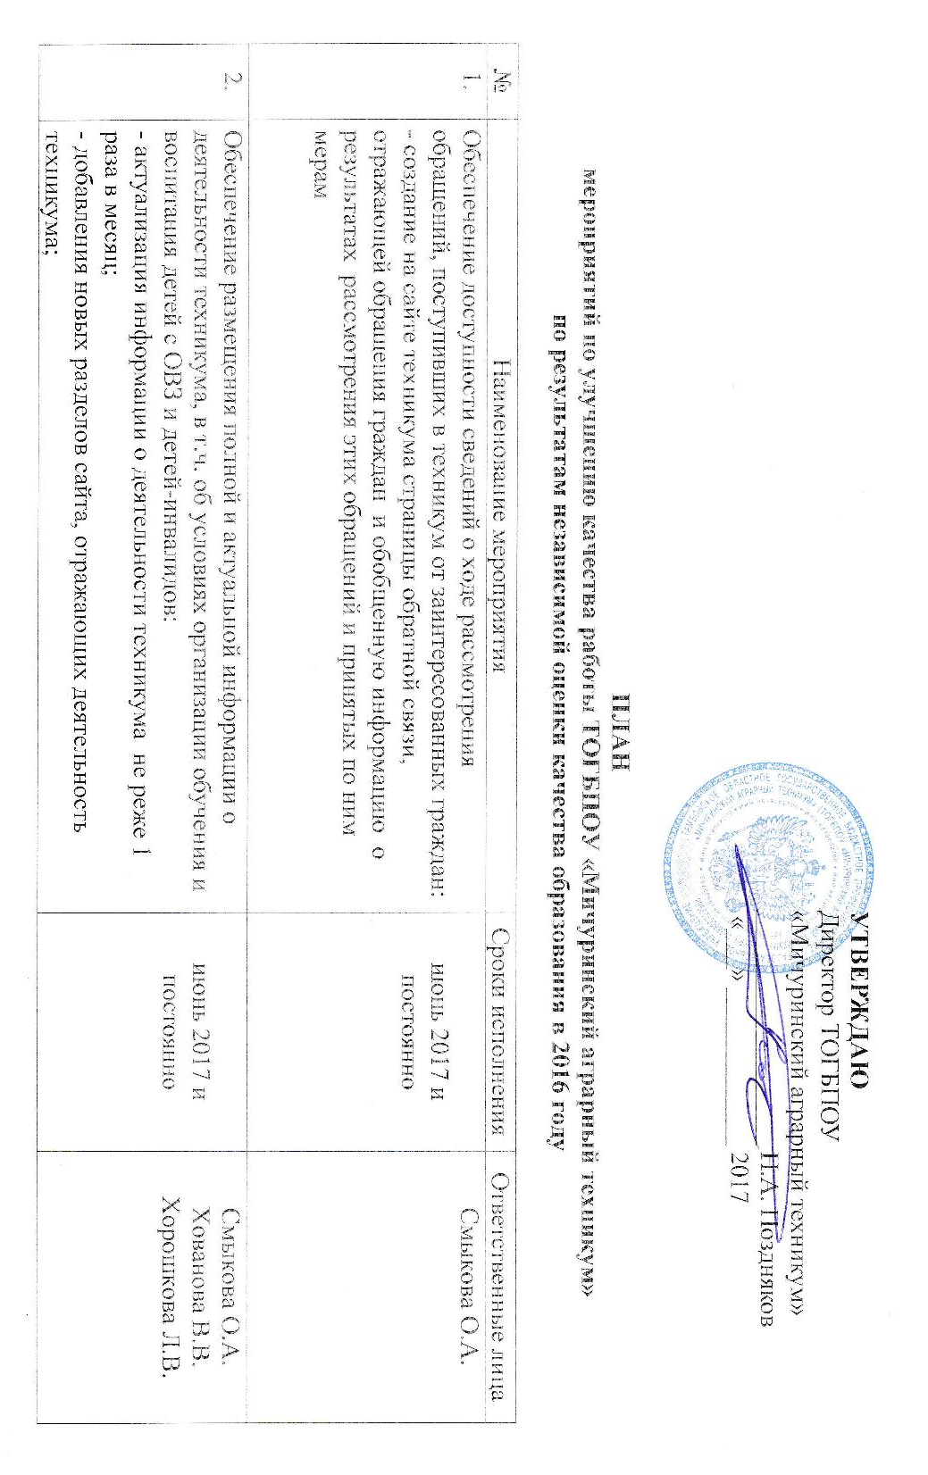

3. | Обеспечение совершенствования материально-технических условий:  - пополнение УМК предметных кабинетов, лабораторий и мастерских;  - приобретение современного производственного оборудования для обеспечения рабочих мест в учебных лабораториях и мастерских по новым специальностям;  - приобретение учебников, учебных и учебно-методических пособий для библиотечного фонда по новым специальностям;  - поддержание в рабочем состоянии оборудования автодрома, полигона, учебного автотранспорта, тракторов и сельскохозяйственных машин;  - проведение косметического ремонта в помещениях техникума | июнь-октябрь  2017  и постоянно | Гусельникова С.Ю.  Макарова Г.С.  Балашов П.А.
4. | Обеспечение возможности оказания обучающимся психолого-педагогической, медицинской и социальной помощи:  - проведение входного мониторинга «Уровень воспитанности обучающегося»;  - создание банка данных обучающихся, находящихся в трудной жизненной ситуации, состоящих на внутритехникумовском учете, на учете в инспекции по делам несовершеннолетних;  - организация работы психолого-педагогической службы (социальный педагог, педагог-психолог);  - психолого-педагогическое консультирование обучающихся, их родителей, педагогических работников, в том числе в форме индивидуальных и групповых консультаций и тренингов для нуждающихся обучающихся;  разработка и реализация индивидуальных программ психолого-педагогической адаптации и коррекции обучающихся, в т.ч. инвалидов и ОВЗ;  - организация отдыха, трудоустройства обучающихся в каникулярные периоды;  - оборудование комнаты духовно-нравственного воспитания | июнь-октябрь  2017 и постоянно | Хованова В.В.  Хорошкова Л.В.
5. | Использование дистанционных технологий при реализации образовательных программ:  - частичное использование дистанционных образовательных технологий при выполнении лабораторно-практических работ, внеаудиторной самостоятельной работы обучающимися в период нетрудоспособности при очной форме обучения;  - изучение учебного материала, проведение текущего контроля, промежуточной аттестации при очно-заочной форме обучения | 2017 | Макарова Г.С.
6. | Проведение мероприятий по сдаче норм ГТО:  - создание оргкомитета по проведению мероприятий по сдаче норм ГТО;  - подготовка спортивных мест для сдачи норм ГТО;  - апробация нормативов по сдачи норм ГТО;  - сдача норм ГТО | 2017 | Хованова В.В.

